营运部发【2021】302号 签发人：蒋炜

关于开展会员积分超值兑换的通知

- 兑换时间：2021年12月1日~2021年2月28日
- 参与门店：所有门店
- 兑换明细：
积分 | 兑换礼品ID | 兑换礼品名称 | 规格 | 生产厂家 | 零售价 | 考核价
200积分 | 209341、217484 | 西洋参、 炒薏苡仁 | 10g 薄片、60g | 广东康洲药业有限公司、 贵州旭茗康药业有限公司 | 18.6、9.9 | 5.5、3.5
200积分 | 231298、232186 | 皮肤冷敷凝胶、护齿医用冷敷凝胶 | 80g(蛇油护手霜 涂抹型)、100g(幽螺莎星） | 湖北圣君药业有限公司、陕西恩倍康生物科技有限公司 | 12.8、29.8 | 0.01、6.9
600积分 | 156991、179872 | 曼秀雷敦天然植物润唇膏 | 4g（无香料）、4g（香橙） | 曼秀雷敦(中国)药业有限公司 | 35.9 | 20.74
600积分 | 179954、224227、224228 | 热敷贴、蜂蜜(洋槐蜂蜜)、蜂蜜(柑橘蜂蜜） | 6片(D-1)、500g | 上海暖友实业有限公司、安徽淮仁堂药业股份有限公司 | 35、49.8 | 11.8、24.8
1000积分 | 33977 | 十全大补酒 | 500ml(精装) | 太极集团浙江东方制药有限公司 | 168 | 29.5
1000积分 | 124621 | 党参破壁饮片 | 2gx20袋 | 中山市中智中药饮片有限公司 | 90 | 36

- 核销方式及流程：
功能ID：10022（会员奖励申请管理）
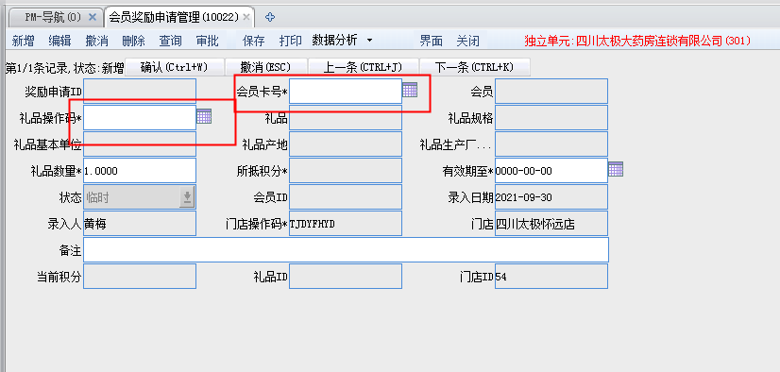
卡号→礼品操作码→兑换数量→（注意：会员当前积分必须大于所抵积分）→有效期至（填写积分兑换当日时间）→保存→审批→选择班次→人员ID，前台自动生成流水识别0.01元下账。
- 任务及奖励：
门店类型 | 任务 | 奖励原则
A | 90笔 | 完成任务门店参与排名：分别奖励前三甲150元、100元、50元。
B | 60笔 | 完成任务门店参与排名：分别奖励前三甲150元、100元、50元。
C | 30笔 | 完成任务门店参与排名：分别奖励前三甲150元、100元、50元。
备注：完成任务门店未排名奖励个人积分20分。
- 注意：
会员积分兑换卖品不作为顾客购买商品的首选，在顾客结账完毕后可告知顾客可兑换积分，推荐兑换对应商品。

以上政策营运部每月通报，奖励以现金形式发放，请店长组织员工学习，签字确认，积极推荐！
主题 ： 关于开展会员积分超值兑换的 通知
四川太极大药房连锁有限公司 2021年11月24日印发
打印:黄梅 核对：谭莉杨 （共印1份）

